Аппликация. Старшая группа. 29.04
Добрый день уважаемые родители и наши детки.
Сегодня у нас аппликация.
Тема: « Цветик-семицветик»
Цель. Изготовить «Цветик-семицветик» из цветной бумаги.
Задачи.
1.Закреплять умение правильно пользоваться ножницами, аккуратно наклеивать детали; продолжать формировать навык симметричного вырезания.
2.Развивать мелкую моторику рук, воображение, мышление, внимание, память. Закреплять знания цветов;
3.Воспитывать у ребёнка самостоятельность, аккуратность.
Вам понадобится: лист А-4, прямоугольники цветной бумаги, ножницы, клей, клеенка, салфетки.
Ход занятия:
-У каждого из нас есть желание, да не одно. А у тебя, есть желание? (Ребёнок перечисляет желания)
-Недавно мы познакомились с новой сказкой В.Катаева «Цветик – семицветик».
-Давай вспомним, что помогло Жене исполнить её желания?(Цветик – семицветик)
- Ах, как хочется, чтобы все они исполнились. Вот если бы у каждого из нас был волшебный цветок, исполнились бы наши семь желаний. Давай мы попробуем сделать такой цветочек. Но сначала мы приготовим наши пальчики к работе.

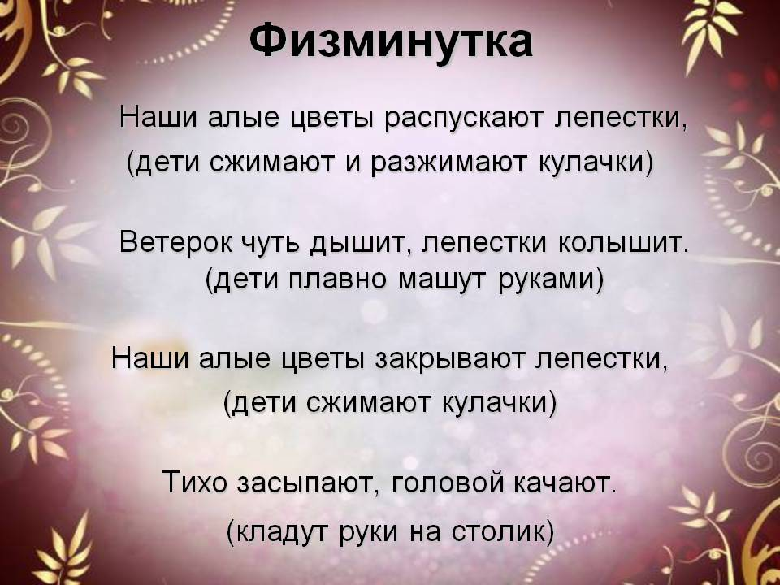
Сообщение темы
- Сегодня мы будем делать «Цветик-семицветик». Мы окажемся на месте девочки Жени и постараемся не потратить лепестки впустую.
Основная часть
Рассматривание иллюстрации
- Расскажи, что изображено на картинке? (Цветок)
- Из каких частей состоит цветок? (Стебля, листиков, лепестков, сердцевины)
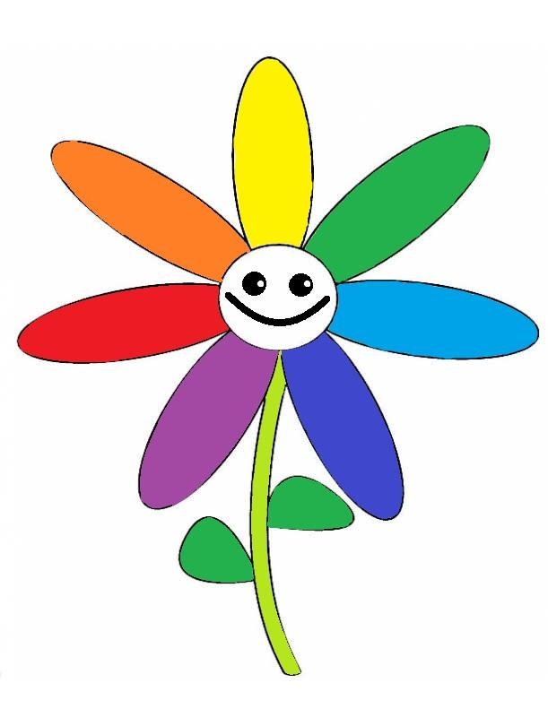
Показ приемов аппликации
1. Вырезаем листья. Я беру прямоугольник зеленого цвета, сгибаю его пополам, так чтобы все стороны и углы соприкасались. Затем, рисую простым карандашом силуэт листика, но не весь, а только его половину. Беру ножницы и вырезаю по контуру. Раскрываю и у меня получился готовый листик. Таких листиков нужно сделать два.
2. Вырезаю лепестки для цветка разного цвета. Беру бумагу розового цвета, сгибаю пополам и рисую половинку лепестка, она похожа на полуовал. Беру ножницы и вырезаю по контуру. Раскрываю и у меня получился готовый лепесток, таким образом, я делаю все лепестки. Надо вырезать семь лепестков
3. Собираем наш цветок. Приклеиваем все вырезанные детали. Цветок готов!
Закрепление приемов аппликации
- С чего ты начнешь работу?
- Как вырежешь лепестки?
- Как наносить клей?
- Как наклеивать лепестки?
Заключительная часть
Анализ .
- У тебя получился очень красивый цветок, он точно волшебный!
- Теперь, вспомни, что мы делали?
- Что тебе понравилось?
- Что было сложным?
- А теперь вспомни волшебные слова, которые произносила Женя во время загадывания желания…
Лети, лети лепесток
Через запад на восток,
Через север, через юг,
Возвращайся, сделав круг.
Лишь коснешься ты земли-
Быть, по-моему, вели…
- И загадай, то чего тебе хотелось бы больше всего. Только вслух не говори. Молодец! У тебя все получилось !
